- Draw the block diagram of the circuit.
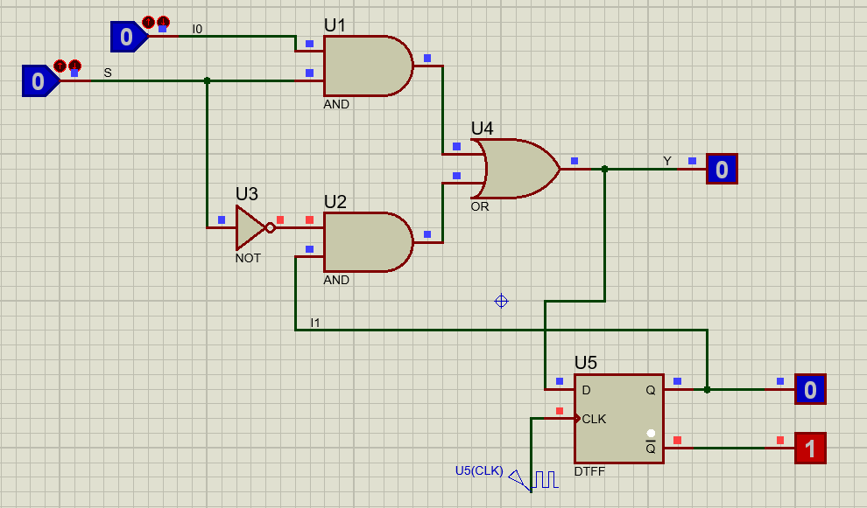
Em sử dụng kết hợp 2 khối:
- D Flip Flop
- Multiplexer 2:1

- Construct the state table of the system.
S (Enable) | I0 (Dữ liệu đầu vào) | Qn(Trạng thái hiện tại) | Qn+1(Trạng thái kế tiếp) | Chế độ
0 | X | 0 | 0 | Duy trì trạng thái cũ
0 | X | 1 | 1 | Duy trì trạng thái cũ
1 | 0 | X | 0 | Ghi trạng thái mới
1 | 1 | X | 1 | Ghi trạng thái mới

- Explain the role of the clock signal in the circuit.
Vai trò của tín hiệu Clock
- Đồng bộ hóa Xung nhịp xác định thời điểm chính xác mà trạng thái của thiết bị được cập nhật. Ngay cả khi ENABLE = 1 và D thay đổi, trạng thái đầu ra Q vẫn sẽ không đổi cho đến khi có cạnh kích hoạt của xung nhịp.
- Ngăn ngừa nhiễu: Nó giúp hệ thống tránh các thay đổi tức thời không mong muốn do nhiễu trên đường truyền D hoặc ENABLE, vì mạch chỉ thay đổi trạng thái tại một khoảnh khắc rất ngắn của xung nhịp.
- Điều khiển dòng thời gian: Đảm bảo dữ liệu được truyền qua hệ thống theo từng bước ổn định.
- Clock điều khiển thời điểm mạch Flip-Flop thay đổi trạng thái Ngăn tín hiệu thay đổi liên tục Giúp không gây chập mạch

